

《计算科学导论》课程总结报告

|  |  |
| --- | --- |
| 姓 名 | 刘亚辉 |
| 学 号 | 1907010317 |
| 专业班级 | 计科1903 |
| 学 院 | 计算机科学与技术学院 |

|  |  |  |  |  |  |  |
| --- | --- | --- | --- | --- | --- | --- |
| 课程认识  30% | 问题思考  30% | 格式规范  20% | IT工具  20% | Latex附加  10% | 总分 | 评阅教师 |
|  |  |  |  |  |  |  |

2020年1月3日

# 1 引言

课程从学科整体出发,综述性地、深入浅出地介绍计算机学科的有关知识与技能,起导向的作用.它是从事计算机专业学习学生的“引导图”,是对整个计算机学科有一个鸟瞰式的纵览.它没有先修课要求,也无直接的后续课,但它是所有后继专业基础课及专业课的基础.其目的是认识计算机学科的本质,对计算机学科的系统化和科学化进行阐述,并在这个过程中激发学生学习的兴趣.通过计算机基础知识的学习,掌握计算机软硬件基本使用方法,使学生对计算机的认识由感性的、功能的认识深入到内涵的、理论的认识.在学完本课程后,使学生掌握计算机技术所必须的所有核心概念和内容,并为后续的计算机技术课程学习打下坚实的基础.本课程的目标是对计算机专业做一个绪论性的介绍,不求深度优先,但求广度优先,主要目的是让学生对计算机的历史发展,知识体系及学习方法有一个总体的了解,激发学生的学习兴趣和学习主动性,为学生顺利完成大学的学习任务提供必要的专业认识基础.在教学中,主讲教师主要采用双语教学,让同学逐步提高计算机专业英语的听力和表达能力,熟悉计算机专业的英语术语,培养国际化的计算机专业人才.

# 2 对计算科学导论这门课程的认识、体会

作为导论性课程,我认为该课程包含了系统的基础知识,同时也介绍了数据存储、软件工程、程序设计、人工智能以及算法等方面的知识内容.课程具有如下特点：覆盖面广,几乎包含了计算机科学和技术所涉及的所有核心概念和内容；是对计算机专业做一个绪论性的介绍,不求深度优先,但求广度优先,主要目的是让学生对计算机的历史发展,知识体系及学习方法有一个总体的了解,激发学生的学习兴趣和学习主动性, 采取高级科普的深度定位和通俗流畅的语言和故事,向学生介绍整个学科的概貌和国内外的最新进展,帮助学生进行整个学科正确的认知与导学.计算科学导论是学生在科学哲学和高级科普的层面上论知计算机科学，技术全貌，课程内容绝不是计算机科学学科专业课内容的压缩和拼盘，尽管涉及到专业到专业课程的基本概念以及某些具体内容，但引入的角度不同。揭示了需要计算机解决的问题总是涉及理论、分析、设计、效率分析，实现和应用分析。强调理论和实践的同等重要性

## 2.1 计算导论的知识结构

## 教材首先从计算模型与二进制, 通用数字计算机系统结构与工作原理, 数字逻辑与集成电路, 机器指令与汇编语言, 算法、过程与程序, 高级语言与程序设计, 系统软件与应用软件, 计算机组织与体系结构,并行计算机、通道与并行计算，计算机网络与通信，计算机图形学与图像处理，逻辑与人工智能到数据畜栏里与演化计算等领域，通俗地介绍了计算机科学与技术一级学科范围内的一些重要的基本概念。然后，围绕计算机课科学与技术的定义、特点、基本问题、发展主线、主流方向、学科方法论、历史渊源、发展变化、知识组织结构与分类体系、学科发展的潮流与未来发展方向、学科人才培养目标、教学重点与科学素养等内容进行了系统而又深入浅出的论述，以科学办学思想和内涵发展的理念为基础，是我们正确的认识和学好计算机科学与技术学科。

## 2.2 计算科学导论锻炼的能力

通过计算科学导论的学习，锻炼了我许多能力，使我认识到这是一个非常有用的课程，并不是大家眼中的水课。尽管在学习中我没体会得到，但是现在仔细一想它无形中教会了我许多东西，这就是只缘身在此山中吧。通过课程的学习，我学会了如何发现问题，思考问题，解决问题。以及对课程的思考，个人职业的规划对未来定位的能力。通过分组演讲，我培养了与人沟通的能力，还学会了PPT，临场应对的能力。，

## 2.3 5G的组网方式（NSA SA）

我阅读了《大话5G》和《5G网络架构》等书，引起了我对5G网络的兴趣，想进一步了解它的组网方式和组网的未来应用 **。随着我对组网的了解，我认识到了组网的优劣点，以及组网升级存在的困难。我又查阅了**屈刚,张若文.5G关键技术在4G网络应用的建设策略及方案研究[J].数字通信世界,2019(2):164+189的文献进一步了解了组网方式和5G架构。并对5G的组网方式进行进一步了解，5G组网方式主要可分为非独立组网（NSA）和独立组网（SA）。组网架构组成成分主要为核心网，基站，和手机端。而非独立组网是独立组网的前身是其过渡的产物，5G的完美形态则是独立组网。目前在5G的初期，主要是非独立组网。只有独立组网才能实现5G的超大移动带宽，海量物联，超低延迟的功能。

# 3 进一步的思考

**(1).完美形态下5G能实现的功能**

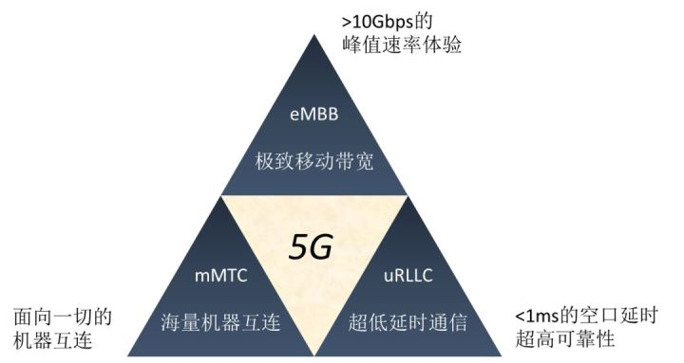

图1 5G完整状态能实现的功能

**(2)组网方式**

从上图可以看出5G的功能强大，但要想实现这么强大的功能必须要有先进的技术支持和硬件的更新，目前我国的华为5G技术领跑世界也带动了我国5G技术的高速发展，技术支持已经不是最大的问题。那么问题就来自硬件了。我们知道最简单的组网结构包括核心网，基站和手机端。这就要涉及到我们的组网方式NSA和SA了，在最早冻结的5G NSA（非独立组网）下，5G无法单独工作，仅仅是作为4G的补充，分担4G的流量。5G SA（独立组网）的标准化足足比非独立组网慢了半年之久。

下面我们将详细讨论什么是非独立组网和独立组网，以及它们有何异同之处

对于5G的网络架构，在3GPP TSG-RAN 第 72 次全体大会上，提出了8个选项，如下图所示。

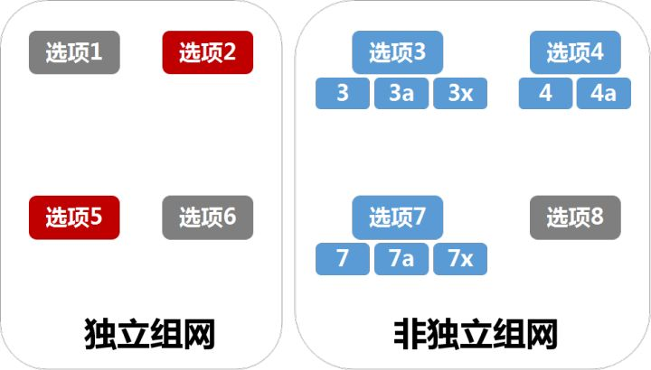

图2 5G的组网方式

**（3）独立组网**

由于独立组网中的选项1和6的现实意义极小，我们的独立组网方式主要是选项2和5。而非独立组网则比较多，也比较复杂，一共有八种主流的组网方式（3系，7系和4系）。

下面进一步讨论不同的组网方式，对于独立组网，就是利用5G核心网，5G（4G增强型）基站直接与用户相连，能够处理大量的用户数据，能够完美实现5G的三大功能，而是5G的最终形态。

选项2的**优势**如下：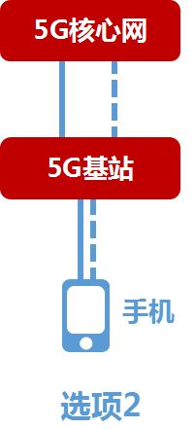

**1、一步到位引入5G基站和5G核心网，不依赖于现有4G网络，演进路径最短。**

**2、全新的5G基站和5G核心网，能够支持5G网络引入的所有新功能和新业务。**

与此同时，选项2对应的**劣势**如下：

**1、5G** **频点相对** **LTE** **较高，初期部署难以实现连续覆盖，会存在大量的5G与4G系统间的切换，用户体验不好。**

图3 独立组网选项2 **2、初期部署成本相对较高，无法有效利用现有4G基站资源。**

**（4）非独立组网**

下面到了非独立组网了，总体上来说，非独立组网要比独立组网复杂得多,这也是省钱所必须要付出的代价。

在解释非独立组网之前首先了解几个名词：

用户面：简单来讲就是发送用户具体产生的数据通道。

控制面：管理和调度资源所需的信令的通道。

分流点：把用户数据需要分到双连接的两条路径上独立传送。

而非独立组网就是将用户面的数据和控制面的数据分流传输，称为分流控制点。在基站对数据进行分流，然后传输给核心网，这是非独立组网的一大特点。而分流点的不同就形成了多种组网方式。非独立组网中的3系，核心网为4G核心网，4/5G基站共存，4G基站直接连接到核心网，为主力，5G基站为辅进行数据的传输。7系的核心网为5G核心网，因为核心网升级所以基站全部升级为4G增强型基站。在这些系中，因为分流点的不同形成了许多分支，在这里不再一一赘述。4系是非独立组网中较完备的一种形态，在这里详细介绍一下。

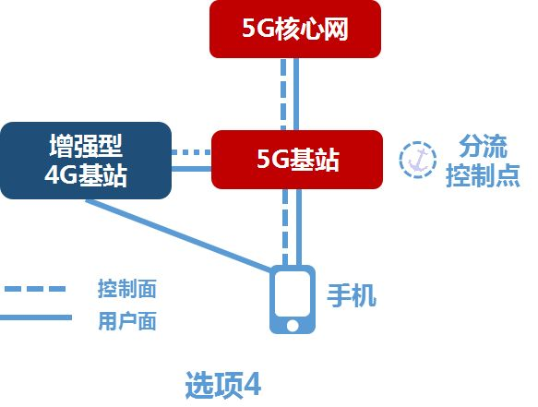

这种方式为选项4，这一回，5G彻彻底底地成为了主角。核心网早已切换为5G核心网，5G基站也成为了控制面锚点，彻底当家做主。

图4 非独立组网选项4

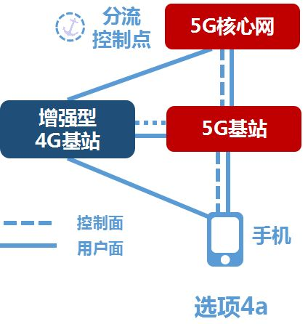

从上面的两张图可以看出，它们的区别仅在于数据分流控制点是在5G基站还是5G核心网，这两者都是新网元，不涉及旧设备的升级改造，因此都是可以接受的。

图5 非独立组网选型4a

4系列的应用场景是在5G部署的中后期。5G已经达到连续覆盖，彻彻底底地把4G甩在身后，成为了5G的补充。

**优势：**

**1、支持5G和4G双连接，带来流量增益，用户体验好。**

**2、引入5G** **核心网，支持5G新功能和新业务。**

**劣势：**

**1、增强型4G基站的部署需要的改造工作量较大。**

**2、产业成熟时间可能会相对较晚。**

**3、5G** **基站跟增强型4G基站必须搭配干活，需要来自同一个厂商，灵活性低。**

**适用场景：**

**由5G提供连续覆盖，适合于5G商用中后期部署场景，建议使用选项4**

**（5）组网的发展历程**

5G的发展有两种方式

1. 一步到位，这是最理想的方式，亦是最节约资源的方式。
2. 由选项1→选项3x→选项7x→选项4→选项2

这种方式会比方式1多消耗50%~60%的金钱，进度较慢

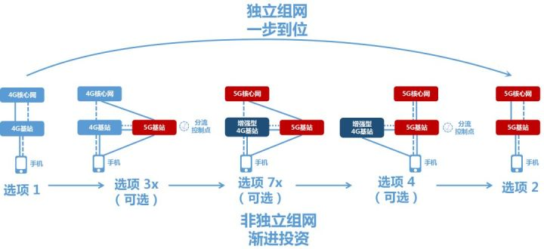

图6 组网的发展历程

可能有人会问，既然方式2比方式1花费高，进度慢，为什么采取方式1呢？原因如下，在5G的初期，由于硬件技术的限制，难以全面性覆盖，会造成用户在4G和5G之间不断切换，用户体验不好。最最最最关键的还是资金的问题，试想一下，光中国移动的4G基站就几百万个，而5G技术需要比4G更加密集的基站数，才能实现海量的数据传输，这对于企业来说是在短时间难以做到的，在人力和财力上都是一个大难题。目前来看国内三家运营商都没有足够的资金一步达到选项2。所以国内选择主要是非独立组网起步，一步步升级，渐进投资，逐渐形成完备的5G网络。

**（5）其他的问题**

对于NSA网络上有很多谣言，说NSA是假的5G，现在的5G手机也是假的5G手机，2020年1月1日起禁止非独立组网手机入网，大家不要去买5G手机。从市场上来讲，其实这些传言大多都是一些没有掌握5G技术的厂商散布的谣言，借此攻击掌握了5G技术的厂商，进行恶意竞争。从技术上来讲，这些谣言完全没有科学依据，虽说NSA只是5G的过度，但它确实已经具备了5G网络的的特点，它只是5G的雏形，但随着发展NSA会越来越接近SA，到时候大家一样可以体验到5G的速度。就目前来说，现在市场上的产品，除了华为以外，基本上使用都是高通骁龙855芯片+X50基带，现在使用X55的包括OPPO、富智康集团（原富士康国际控股有限集团）、LG、中兴、三星等等，英特尔退出后，现在还有5G基带生产能力的厂家除了高通以外，只剩下华为、三星、联发科和展讯，华为和三星基本上是自产自用，外部厂商可选择的只有联发科、高通和展讯。

**目前市面的5G手机及其组网方式**

|  |  |  |  |  |
| --- | --- | --- | --- | --- |
| 厂商 | 型号 | 搭载芯片 | 支持组网方式 | 参考价格 |
| 华为 | Mate 20x | 巴龙5000 | NSA和SA | 5699￥ |
| 三星 | GALAXY note 10+ | 骁龙x50 | NSA | 7299￥ |
| 中兴 | 天机Axon | 骁龙x50 | NSA | 3199￥ |
| Vivo | iQOO pro 5G | 骁龙x50 | NSA | 3000￥ |
| 华为 | Mate30 Pro | 巴龙5000（内置基带） | NSA和SA | 6899￥ |
| Vivo | X30 | 三星 Exynos 980 | NSA和SA | 3298￥ |
| 华为 | 荣耀v30 | 巴龙5000 | NSA和SA | 3299￥ |
| 小米 | Redmi k30 | 骁龙x55 | NSA和SA | 1999￥ |
| Vivo | NEX 3 | 骁龙x50 | NSA | 4998￥ |

表1 目前市面的5G手机及其组网方式

从上表可以看出，2019前三个季度的手机除了华为的部分产品外，大多数都是NSA组网方式，而2019年年末生产的手机出现了较多的双模手机。原因是高通的骁龙x55芯片已经开始商用，开始与华为进行竞争，但华为Mate 30 pro 将进行首次内置芯片，从这一点可以看出华为的5G技术是领先于西方国家的

。

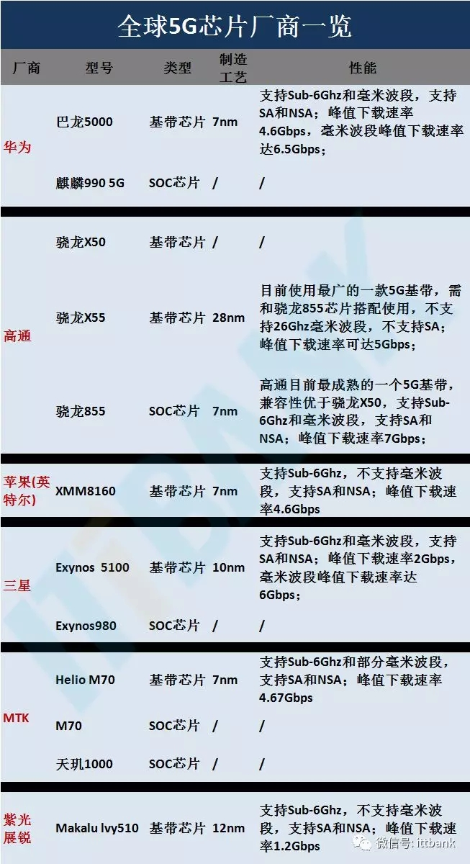

左图是主要全球5G芯片厂商及其产品，目前已基本问世，大部分已经开始商用，无论是从制造工艺，下载速率和组网方式都在领先地位，因此2020年随着新的芯片的商用，大部分手机将会采取双模（NSA和SA）结构，5G手机的质量将进一步提升，技术将进一步完善。因此，不存在所谓的假5G，不可听信谣言，其次，在选择5G手机时请注意它的组网方式和芯片，处理器等等。论性价比来说，华为的质量和工艺都比较高，而华为的5G技术又领先世界，就个人而言，推荐购买华为。当然搭载骁龙x55的手机（如vivo，oppo，小米等），也将会是一支新秀，也是一个不错的选择 。同样还有苹果XMM8160芯片也是可以期待一下。

# 4 总结

通过学习计算科学导论我认识到了计算科学的更深刻的含义，帮助我纠正了过去我对计算科学与技术的片面认识，端正了学习态度，坚定了学好基础课程的信心，而不是一味地追求提高操作计算机的能力。通过不断地学习，我对计算机科学与技术学科有了更深的理解，我了解了软件工程，计算机的雏形，图灵机，简单算法，超级计算机，通信等。极大的丰富了我的知识面，并激发了我对计算机的兴趣。通过老师布置的课题，我和我的搭档进行了对通信技术的深入了解，我们查阅了中国知网，百度学术，知乎等，进一步研究5G网络的组网方式NSA和SA，阅读了一些简单的英文文献，在这个过程中我们的分析问题的能力，查阅资料，解决问题的能力得到了提升，我们小组独立自主的进行学习，制作PPT课件进行上台演讲。老师对我们的成果进行了评价和指点，指出我们的资料过老，我们积极进行了反思和修改，于是我在课程分析中详细地解决演讲中存在的问题进行了改正。通过计算科学导论的学习和对课题的研究，以及个人职业规划和课程总结报告的过程中，我收获了很多，也学到了很多，不仅是只是上的还有人生上的知识，锻炼了我的能力，如自主学习，撰写报告，设计文档，陈述发言的能力。。

最后感谢孙运雷老师的讲授和指导，谢谢！

# 5 附录

## Github

## 个人主页地址 <https://github.com/Liuyh451>

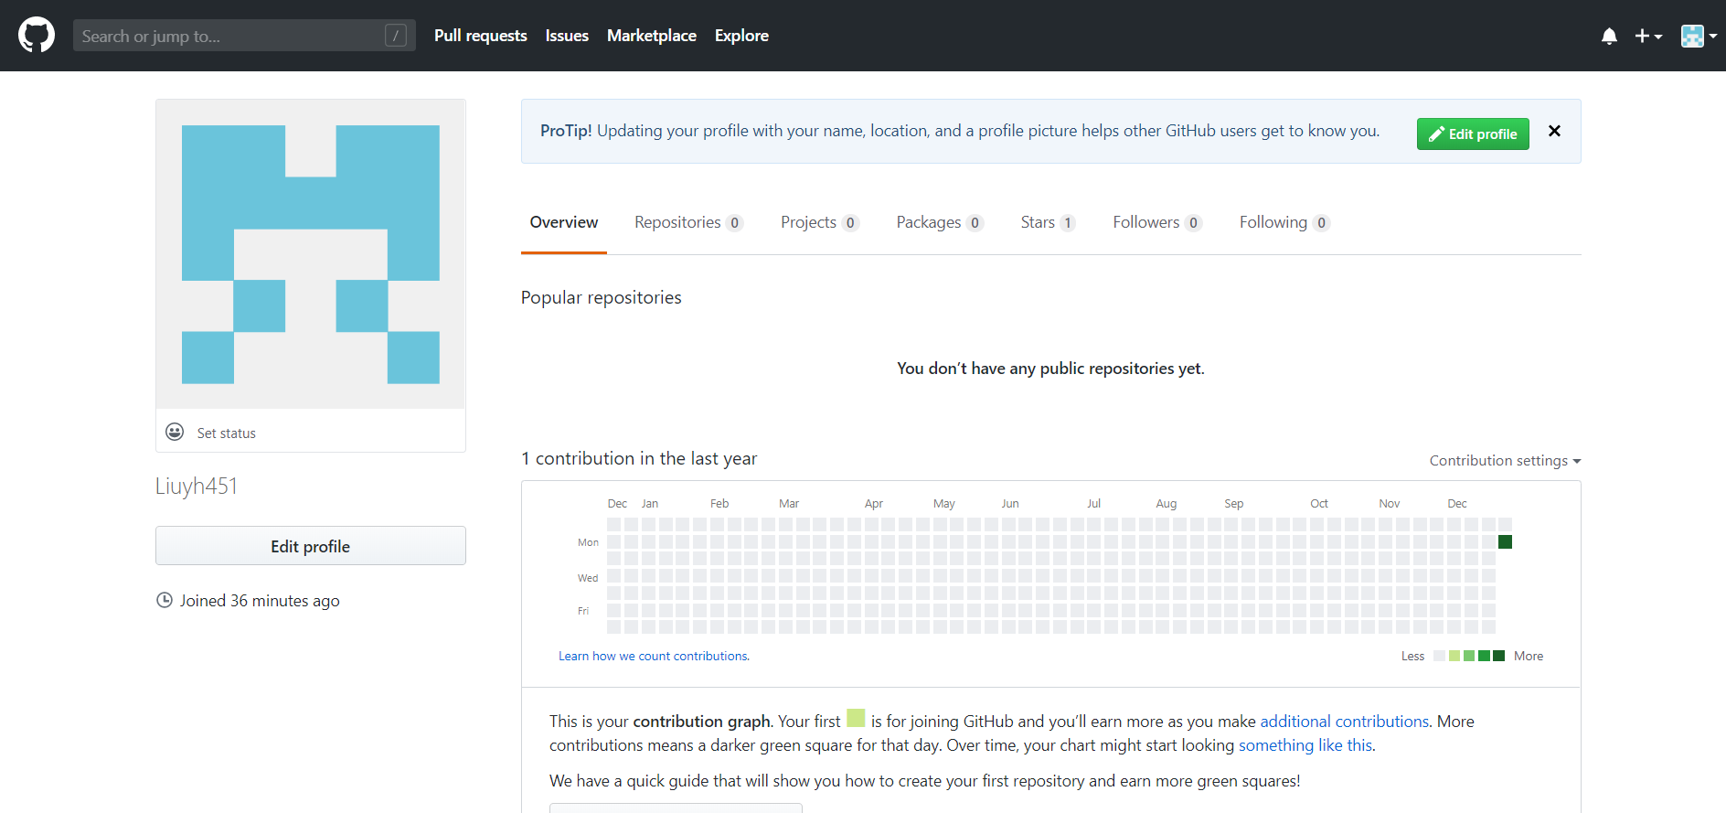

## 观察者

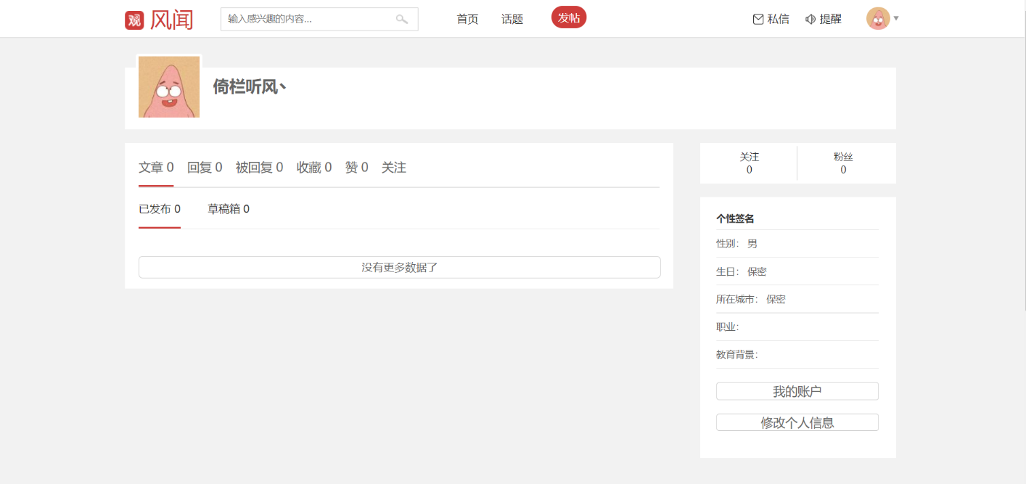

个人主页地址：<https://user.guancha.cn/user/personal-homepage?uid=742440>

## 学习强国

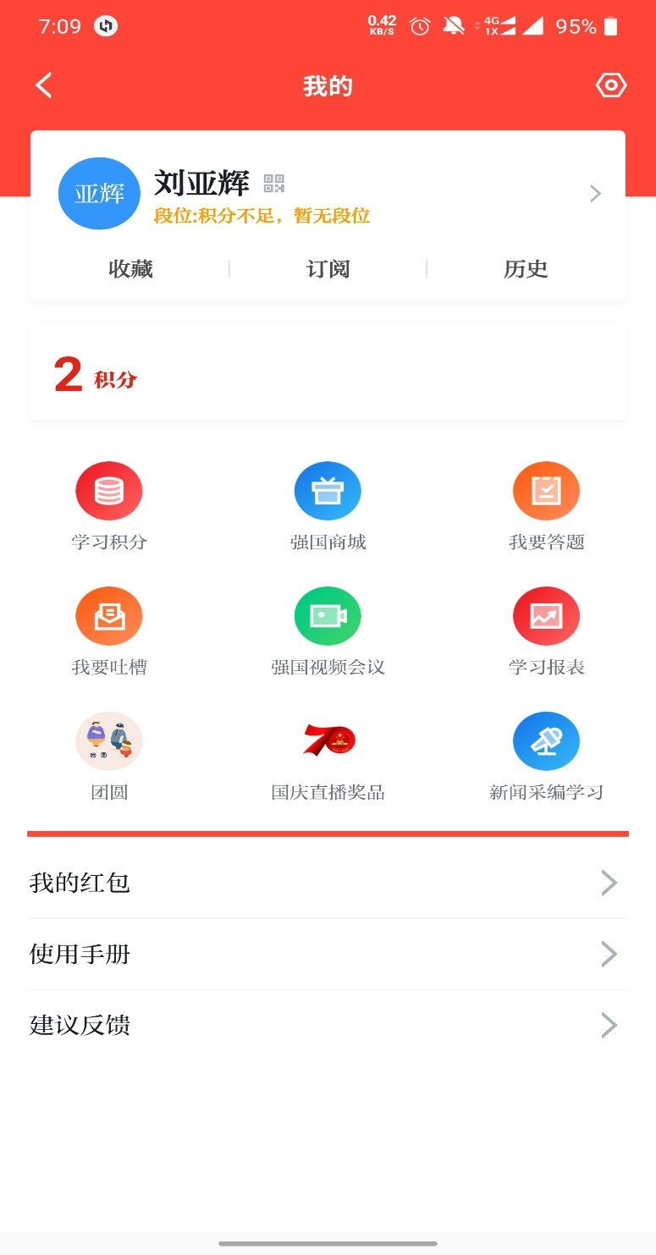

## 哔哩哔哩



## CSDN

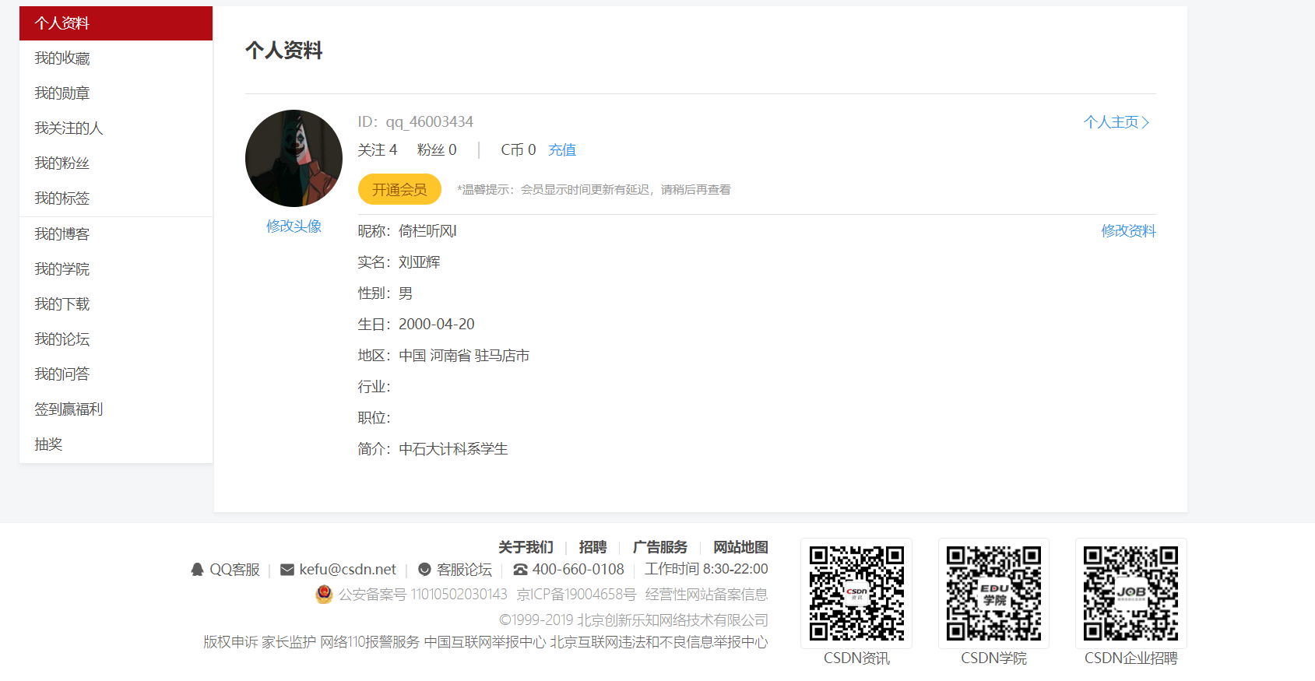

个人主页地址：<https://i.csdn.net/#/uc/profile>

## 博客园

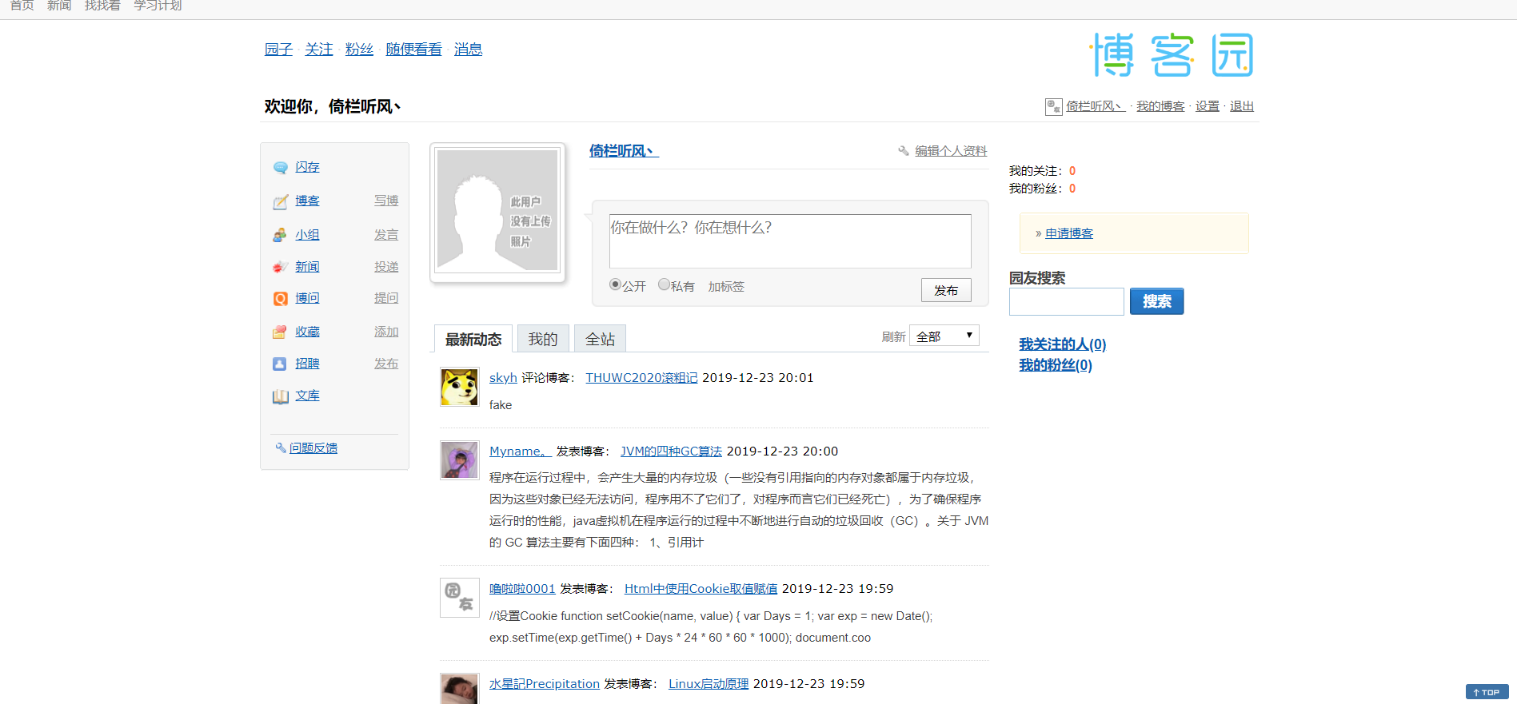

个人主页地址：<https://home.cnblogs.com/u/1906072/>

## 小木虫

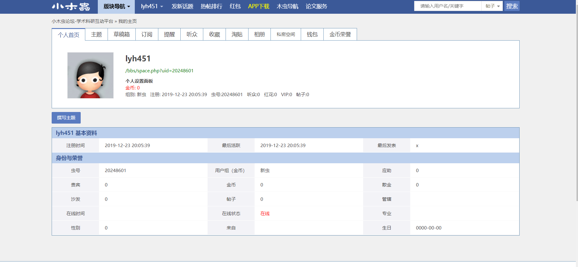

个人主页地址：<http://muchong.com/bbs/space.php?uid=20248601>

# 参考文献

[1] 屈刚,张若文.5G关键技术在4G网络应用的建设策略及方案研究[J].数字通信世界,2019(2):164+189.

[2] 李娜.5G技术前移提升4G网络性能的探讨[J].数字通信世界,2019(5):52.

[3] 于泽伟.基于五维手段的4G网络覆盖优化分析[J].数字通信世界,2019(5):71.

[4] C114 China CommunicationNetwork,(Shanghai) ,March2015 ,"The EU announced5G Vision: To guarantee the right to speak of global stanidards

[5] People's Posts and Telecommunications News (PPTN),March,2015,"Bell Labs: 5Gurgent task is to be completed as soon as possible standardization